СОБЫТИЯ ОКТЯБРЯ В СМОЛЕНСКЕ

Край, в котором мы живём
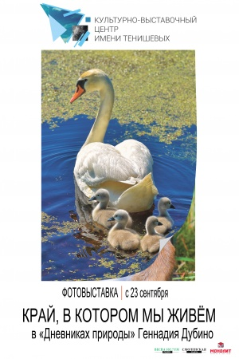
с 23 сентября по 23 ноября
Персональная выставка легендарного смоленского эколога и фотохудожника Геннадия Дубино «Край, в котором мы живем».
60 уникальных фотографий родной природы и диких животных в естественной среде обитания впервые будут представлены в полном формате при высочайшем качестве печати.
Член Союза фотохудожников России Геннадий Дубино – один из авторов фотоальбомов "Моя Смоленщина" и "Смоленское Поозерье", его авторские работы имеются в частных коллекциях не только в России, но и в Германии, Испании, США.

Культурно-выставочный центр имени Тенишевых по адресу: г. Смоленск, ул. Пржевальского, д. 3.
Справки по телефону: 20-54-02.
Время работы: Вторник-Воскресенье с 10:00-19:00.

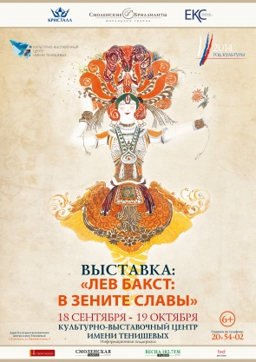
Лев Бакст. В зените славы
с 18 сентября по 19 октября
В экспозиции представлена графика, созданная Львом Бакстом до 1913 года в технике гелиогравюры и пошуара, раскрашенная художником вручную, а также эскизы костюмов и декораций, выполненные к спектаклям "Русского балета" Сергея Дягилева и других ведущих театров мира.

Культурно-выставочный центр имени Тенишевых по адресу: г. Смоленск, ул. Пржевальского, д. 3.
Справки по телефону: 20-54-02.
Время работы: Вторник-Воскресенье с 10:00-19:00.

Выставка "Живые картины"
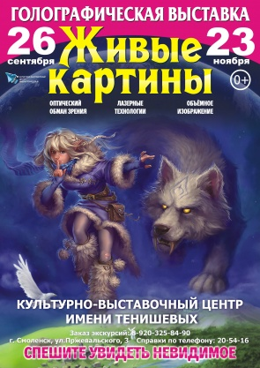
С 25 сентября по 23 ноября
В экспозиции представлено 30 оживающих перед зрителем работ, выполненных в технике голография.
Культурно-выставочный центр имени Тенишевых по адресу: г. Смоленск, ул. Пржевальского, д. 3.
Справки по телефону: 20-54-02.
Время работы: Вторник-Воскресенье с 10:00-19:00.



Тел.: 8 (4812) 38-47-83
e-mail: visit.smolensk@gmail.com
cайт: www.smolensk.ru
Фотовыставка "Наш Крым"
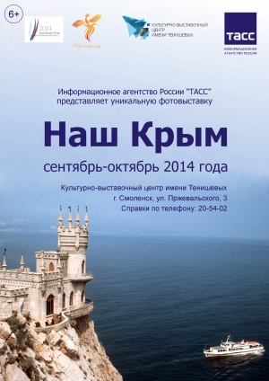
С 26 сентября по 28 октября
Фотовыставка «Наш Крым», посвященная возвращению Крымского полуострова в состав Российской Федерации.
Фотовыставка расскажет посетителям историю Крыма более чем за 100 лет, запечатленную на редких снимках, показывающих настоящую, не приукрашенную жизнь полуострова, через судьбы известных людей.

Культурно-выставочный центр имени Тенишевых по адресу: г. Смоленск, ул. Пржевальского, д. 3.
Справки по телефону: 20-54-02.
Время работы: Вторник-Воскресенье с 10:00-19:00.

Фотовыставка "Территория Победы"

С 1 по 28 октября
Фотовыставка «Территория Победы», организованная Смоленской областной организацией Союза фотохудожников России.
В преддверии предстоящих в 2015 году мероприятий, связанных с 70-летием Победы в Великой Отечественной войне, данная выставка рассматривается как первый масштабный фотопроект Смоленской областной организации Союза фотохудожников России, освещающий драматические событий войны 1941 -1945 гг.
Экспозиция состоит из нескольких тематических разделов и представляет вниманию зрителей более 90 работ.
Культурно-выставочный центр имени Тенишевых по адресу: г. Смоленск, ул. Пржевальского, д. 3.
Справки по телефону: 20-54-02.
Время работы: Вторник-Воскресенье с 10:00-19:00.

Творческий вечер произведений Фрэнка Синатры
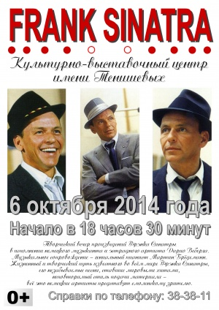
6 октября 2014 года в 18:30
творческий вечер произведений Фрэнка Синатры в исполнении немецкого музыканта и эстрадного артиста Дарио Веберга. Музыкальное сопровождение ему обеспечивает гениальный пианист Мартин Брёдеманн.
Стоимость билета – 100 рублей для всех категорий граждан.

Культурно-выставочный центр имени Тенишевых по адресу: г. Смоленск, ул. Пржевальского, д. 3.
Справки по телефону: 20-54-02.
Время работы: Вторник-Воскресенье с 10:00-19:00.



Тел.: 8 (4812) 38-47-83
e-mail: visit.smolensk@gmail.com
cайт: www.smolensk.ru

Выставка «Эволюция хаоса»
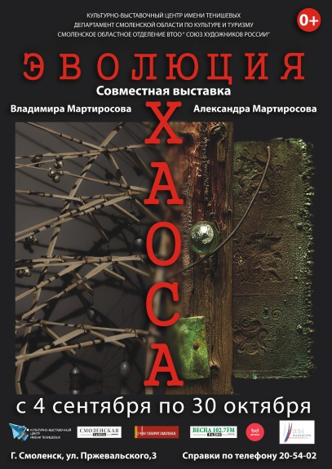
С 4 сентября по 30 октября 2014 года
На выставке представлены: живописные произведения Александра Мартиросова, носящие черты тбилисской реалистической школы живописи, а также работы в стиле постмодернизма из металла, дерева и других предметов и материалов; электрокинетические композиции Владимира Мартиросова, оригинальные динамичные конструкции из узнаваемых деталей.

Культурно-выставочный центр имени Тенишевых по адресу: г. Смоленск, ул. Пржевальского, д. 3.
Справки по телефону: 20-54-02.
Время работы: Вторник-Воскресенье с 10:00-19:00.

Иконопись. Язык древнерусской живописи

11 октября в 16.00
Лекторий на базе Художественной галереи и Виртуального филиала Русского музея.
Художественная галерея
Адрес: Ленинский р-н, ул. Коммунистическая, 4
Телефоны: 38-06-95
Время работы: с 10:00 до 18:00, пятница – с 10:00 до 17:00, понедельник – выходной день, последний вторник месяца – санитарный день

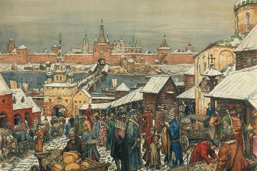
Искусство Новгорода и Пскова XIII – XV вв. Феофан Грек
25 октября в 16.00
Лекторий на базе Художественной галереи и Виртуального филиала Русского музея.
Художественная галерея
Адрес: Ленинский р-н, ул. Коммунистическая, 4
Телефоны: 38-06-95
Время работы: с 10:00 до 18:00, пятница – с 10:00 до 17:00, понедельник – выходной день, последний вторник месяца – санитарный день

Художники Владимиро-Суздальской Руси
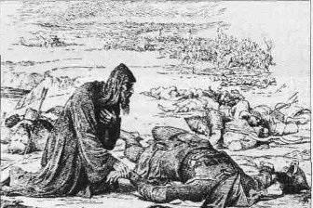
8 ноября в 16.00
Лекторий на базе Художественной галереи и Виртуального филиала Русского музея.
Художественная галерея
Адрес: Ленинский р-н, ул. Коммунистическая, 4
Телефоны: 38-06-95
Время работы: с 10:00 до 18:00, пятница – с 10:00 до 17:00, понедельник – выходной день, последний вторник месяца – санитарный день


Тел.: 8 (4812) 38-47-83
e-mail: visit.smolensk@gmail.com
cайт: www.smolensk.ru

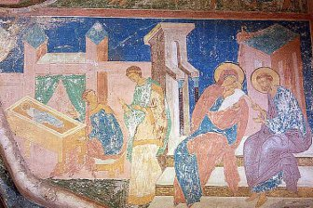
Искусство Москвы XIV – XVI вв. Андрей Рублёв. Дионисий
22 ноября в 16:00
Лекторий на базе Художественной галереи и Виртуального филиала Русского музея.

Художественная галерея
Адрес: Ленинский р-н, ул. Коммунистическая, 4
Телефоны: 38-06-95
Время работы: с 10:00 до 18:00, пятница – с 10:00 до 17:00, понедельник – выходной день, последний вторник месяца – санитарный день
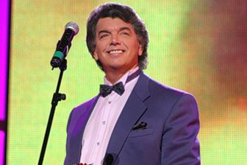
Сергей Захаров
3 октября в 19:00
Народный артист России Сергей Захаров с программой "Песни моей юности". Лирические песни в его исполнении вошли в золотой фонд советской эстрады. Позднее его творчество все больше и больше обращается к самому лирическому вокальному жанру – романсу, особенно старинному.
"Смоленская областная филармония"
Касса: (4812) 38-29-84
Адрес: ул. Глинки, 3
Трио Мариана Петреску
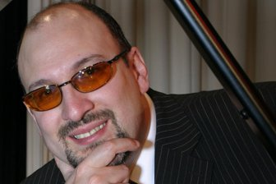
7 октября в 19:00
Трио Мариана Петреску выступало на многих престижных фестивалях и в концертных залах по всему миру и до сих пор продолжает раздвигать горизонты фортепианного джаза.
"Смоленская областная филармония"
Касса: (4812) 38-29-84
Адрес: ул. Глинки, 3

Клавир-трио "Элегия"
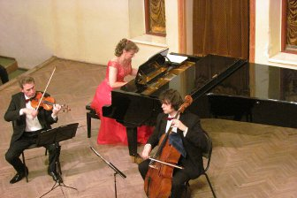
8 октября в 19:00
Ансамбль создал множество оригинальных программ, включающих в себя сочинения от старинной музыки эпохи барокко до самых современных течений. Клавир-трио "Элегия" успешно сочетает в своих программах крупную и малую формы, романтику и современность, венскую классику и русский романс.
"Смоленская областная филармония"
Касса: (4812) 38-29-84
Адрес: ул. Глинки, 3

Белеет парус одинокий...
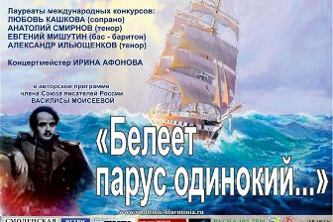
15 октября в 19.00
Авторская программа члена Союза писателей России Василисы Моисеевой.
"Смоленская областная филармония"
Касса: (4812) 38-29-84
Адрес: ул. Глинки, 3

Тел.: 8 (4812) 38-47-83
e-mail: visit.smolensk@gmail.com
cайт: www.smolensk.ru

Ансамбль "Пьяццолла-Studio"
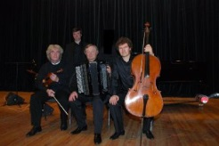
17 октября в 19:00
Созданный по инициативе баяниста Фридриха Липса коллектив сыграл немалую роль в популяризации самого известного автора танго в мире: в частности, говорят, что именно благодаря "Пьяццолла-studio" в музыку аргентинского композитора влюбился великий скрипач Гидон Кремер.
"Смоленская областная филармония"
Касса: (4812) 38-29-84
Адрес: ул. Глинки, 3
Юлия Игонина (скрипка)
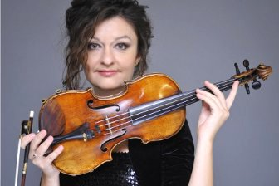
20 октября в 19:00
Юлия Игонина – одна из самых заметных и ярких российских музыкантов молодого поколения. Одухотворенность, цельность, глубокое проникновение в замысел композитора – отличительные черты ее исполнительского стиля. Концерт пройдет при участии Смоленского камерного оркестра.
"Смоленская областная филармония"
Касса: (4812) 38-29-84
Адрес: ул. Глинки, 3

Вокальное трио "Реликт"
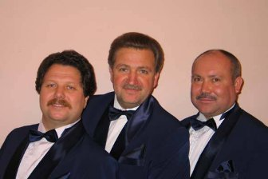
24 октября в 19:00
"Реликт" – это мужское вокальное трио, которое вот уже более 25 лет покоряет мир своей задушевной песней и "высоким слогом русского романса".
"Смоленская областная филармония"
Касса: (4812) 38-29-84
Адрес: ул. Глинки, 3

Команда КВН "Станция Спортивная"

2 октября в 19:00
Московская команда появилась в 2002 году, в Педагогическом институте физической культуры, но официальным днем рождения считается 2003 год, когда команда начала принимать участие в играх КВН.
цена билета 350 – 1200 руб.
КДЦ «Губернский»
Адрес: ул. Маршала Жукова д.4
телефон: (4812) 38-90-02

Большое африканское шоу
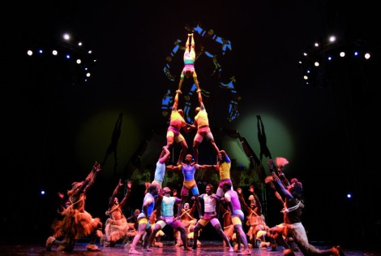
4 и 5 октября в 18.00
В программе представлены различные виды циркового искусства: энергичное танцевальное шоу, акробатика и жонглирование.
КДЦ «Губернский»
Адрес: ул. Маршала Жукова д.4
телефон: (4812) 38-90-02

Тел.: 8 (4812) 38-47-83
e-mail: visit.smolensk@gmail.com
cайт: www.smolensk.ru
Ансамбль Г. Заволокина "Частушка"

9 октября в 19.00
С программой "Играй, гармонь!" выступят лучшие гармонисты страны. Ведущие Анастасия и Захар Заволокины.

КДЦ «Губернский»
Адрес: ул. Маршала Жукова д.4
телефон: (4812) 38-90-02

Спектакль Воспитание Риты

13 октября в 19.00
Действие происходит в университете на севере Англии. Бойкая парикмахерша, сама непосредственность, поступает в Открытый университет. Однажды ей врывается в голову мысль, что она хочет посвятить свою жизнь изучению литературы. С таким заявлением она влетает к профессору английской словесности...
Режиссер: К. Занусси
В ролях: Ф. Добронравов, И. Медведева, А. Ковтунец
КДЦ «Губернский»
Адрес: ул. Маршала Жукова д.4
телефон: (4812) 38-90-02
Рок-опера Юнона и Авось

17 октября в 19.00
В основу сюжета рок-оперы Алексея Рыбникова легла правдивая романтическая история любви русского графа Николая Резанова и Кончиты Аргуэльо.
КДЦ «Губернский»
Адрес: ул. Маршала Жукова д.4
телефон: (4812) 38-90-02

Новые русские бабки

21 октября в 19.00
Вас ждет яркая и насыщенная программа от талантливых артистов, которые заслужили признание миллионов поклонников юмористического жанра.
КДЦ «Губернский»
Адрес: ул. Маршала Жукова д.4
телефон: (4812) 38-90-02

Александр Маршал

31 октября в 19.00
"В своих песнях я затрагиваю вопросы патриотизма и любви к родине. Это очень важно для моего слушателя, – говорит знаменитый певец. – Солдаты – одна из самых благодарных публик. Когда человек находится в экстремальных условиях, то старается быть более открытым и искренним. Я еду туда, где нужен своему слушателю, и пою для него свои песни. Не могу иначе".
КДЦ «Губернский»
Адрес: ул. Маршала Жукова д.4
телефон: (4812) 38-90-02

Тел.: 8 (4812) 38-47-83
e-mail: visit.smolensk@gmail.com
cайт: www.smolensk.ru

ТЕАТР КУКОЛ
имени Д.Н. Светильникова

4 Сб
  11:00 13:00 | ГАСТРОЛИ Могилевского областного театра кукол М.К. Машаду ПОХИЩЕНИЕ СОКРОВИЩ Детский детектив 0+
5 Вс
  11:00 13:00 | ГАСТРОЛИ Могилевского областного театра кукол Х.К. Андерсен КРЫЛЬЯ ДЮЙМОВОЧКИ Спектакль-мюзикл 0+
11 Сб
  11:00 13:00 | Г. Карбовничая ГЛУПЫЙ ПТЕНЧИК Невероятные приключения со счастливым финалом 0+
12 Вс
  11:00 13:00 | В. Павловскис ЛИСЁНОК-ПЛУТ Поучительная история для маленьких зрителей 0 +
17 Пт
  19:00 | PUPPET SHOW - ПРИВЕТ! БОНЖУР! ХЭЛЛОУ! Спектакль-концерт для взрослых и детей 12+
18 Сб
  11:00 13:00 | С. Михалков ТРИ ПОРОСЁНКА Озорное музыкальное представление 0+ МАЛЫЙ ЗАЛ
19 Вс
  11:00 13:00 | А. Макеев КУРОЧКА РЯБА, или Сказка о простом счастье и золотом несчастье 0+
25 Сб
  11:00 13:00 | С. Ковалев ХОХЛИК - ДОБРЫЙ ГНОМ зимняя сказка
26 Вс
  11:00 13:00 | Л. Никита КОТ В САПОГАХ Феерия по мотивам сказки Шарля Перро 0 +

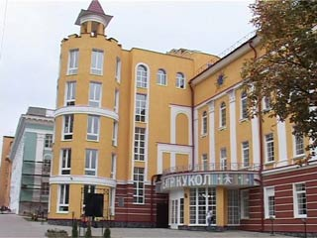
Касса театра: (4812) 38 - 91 – 61
Касса работает: вторник - пятница 11.00 - 18.30
(перерыв 14.30-15.00)
суббота 10.00 - 17.00, воскресенье 10.00-15.00
выходной понедельник

Адрес: ул. Дзержинского, д.15-а

Тел.: 8 (4812) 38-47-83
e-mail: visit.smolensk@gmail.com
cайт: www.smolensk.ru
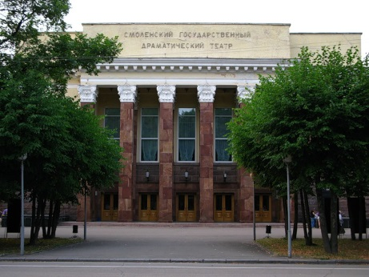
Драматический театр им. А. С. Грибоедова
Адрес: Ленинский р-н, пл. Ленина, 4
Телефон: (4812) 38-45-01
Время работы кассы: с 11:00 до 19:00,
суббота – с 11:00 до 18:00,
воскресенье – с 11:00 до 17:00,
перерыв с 14:00 до 15:00, понедельник – выходной

Королева красоты
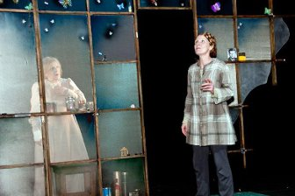
1 октября в 19:00
26 октября в 17:00
В спектакле комедия и трагедия переплетаются так искусно, что слезы смеха и сострадания сливаются в один бурный эмоциональный поток.
Режиссер: О. Кузьмищев
М. Макдонах
Пьеса в одном действии (16+)

Боинг-Боинг
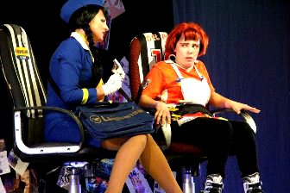
2 октября в 19:00
История о романе молодого парижского ловеласа с тремя очаровательными стюардессами. Внезапно все его самые надежные и проверенные схемы жизни ломаются из-за незапланированной задержки рейса. И вот тогда-то и начинается самое интересное, смешное, курьезное, трогательное, умопомрачительное и настоящее!
Режиссер: О. Кузьмищев
М. Камолетти
Комедия в двух действиях

Грех
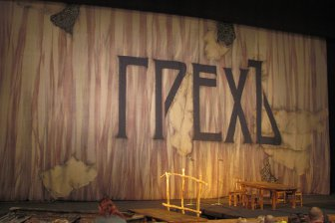
3 октября в 19:00
Богатый лесопромышленник Антипа Зыков решает женить своего сына Михаила, но, влюбившись в его невесту Павлу, отбивает ее у сына и женится на ней сам. Он даже не подозревает, к каким трагическим последствиям это может привести. По пьесе Максима Горького "Зыковы".
Режиссер: Б. Бланк
М. Горький
Трагедия в двух действиях

Всё по-другому теперь

04 октября в 18:00
Светлана Баженова со своей пьесой "Все по-другому" получила специальный приз на престижном театральном конкурсе "Евразия-2013" и вошла в лонг-лист литературной премии "Дебют".
С. Баженова
Пьеса

Тел.: 8 (4812) 38-47-83
e-mail: visit.smolensk@gmail.com
cайт: www.smolensk.ru
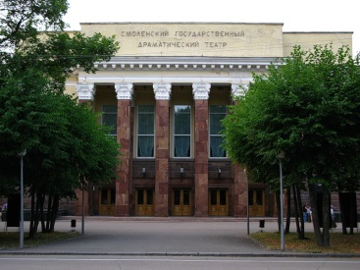
Драматический театр им. А. С. Грибоедова
Адрес: Ленинский р-н, пл. Ленина, 4
Телефон: (4812) 38-45-01
Время работы кассы: с 11:00 до 19:00,
суббота – с 11:00 до 18:00,
воскресенье – с 11:00 до 17:00,
перерыв с 14:00 до 15:00, понедельник – выходной
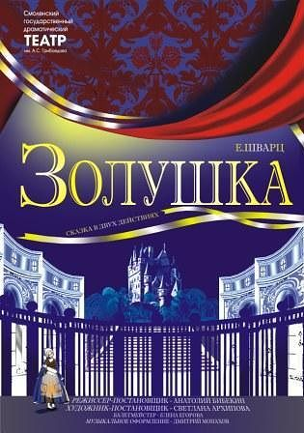
Золушка
5 октября в 12:00
Сценарий Евгения Шварца, созданный в 1946 году, всегда будет читаться как захватывающая история трепетного ожидания счастья. Так мастерски, с душевной тонкостью, с поразительным знанием самых затаенных ощущений и чувств, с сочувствием и с очаровательным юмором сумел драматург пересказать для своих современников вечный сюжет "Золушки".
Режиссер: А. Бибекин
Е. Шварц
Сказка в двух действиях

Вадим Казаченко

8 октября в 19:00
Вадим Казаченко никогда не прекращал активную гастрольную деятельность. Он постоянно выступает с концертами в городах России, в странах ближнего и дальнего зарубежья – везде, где помнят и любят его доброе имя и песни, спетые им за годы творческой работы.
Цена: 500 – 1800 руб.

Верная жена

9 октября в 19:00
По мотивам пьесы С. Моэма
Любовная история в двух действиях
Что может поставить под угрозу счастье крепкой семьи, где жена – очаровательная женщина, образцовая хозяйка и прекрасная мать, а муж – приятный джентльмен, успешный хирург и хороший семьянин? Наверное, страшная тайна, которая в этой истории очень банальна...
Режиссер: В. Чепелев
Дура, это любовь!
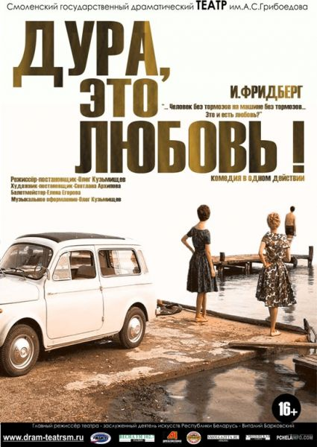
10 октября в 19:00
И. Фридберг
Комедия, 16+
Классический любовный треугольник. И маленький нюанс: один из троих уже 9 лет... на том свете. Впрочем, истинным чувствам границы жизни и смерти не помеха. Особенно когда любящим сердцам уже перевалило за шестьдесят. Особенно если поверить в переселение душ. Особенно...
Режиссер: О. Кузьмищев

Тел.: 8 (4812) 38-47-83
e-mail: visit.smolensk@gmail.com
cайт: www.smolensk.ru
Драматический театр им. А. С. Грибоедова
Адрес: Ленинский р-н, пл. Ленина, 4
Телефон: (4812) 38-45-01
Время работы кассы: с 11:00 до 19:00,
суббота – с 11:00 до 18:00,
воскресенье – с 11:00 до 17:00,
перерыв с 14:00 до 15:00, понедельник – выходной

Стас Михайлов

11 октября в 19.00
Музыкальная лирика Стаса Михайлова, лишенная громких фраз, привлекает своей душевностью. Такие разные и вместе с тем чем-то похожие истории любви и дружбы, о которых рассказывает певец в своих композициях, как и его необыкновенный голос, не могут не трогать слушателей.

Кот в сапогах
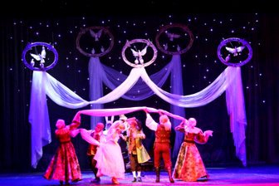
12 октября в 12.00
Младшему сыну мельника в наследство от отца достался только кот, а все остальное – братьям. Было от чего младшему впасть в отчаянье, да только кот оказался не простым, а на редкость предприимчивым. Благодаря деловой хватке и хитрости кота его хозяин получил все, о чем только мог мечтать...
Режиссер: В. Барковский
По мотивам произведений Шарля Перро
Музыкальная сказка в двух действиях

Вам нравится танго?
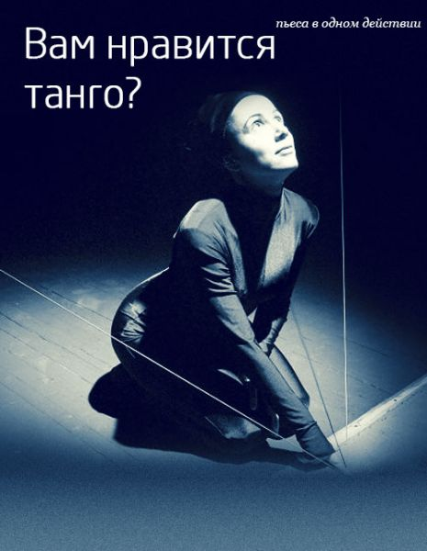
12 октября в 17:00
Д. Балыко

Фантазия на свободную тему
Жгучее, чувственное танго, полное любви и ненависти, драматизма и скрытых страстей… В движениях танца отражаются покорность и сила, неповиновение и настойчивость.

Ансамбль "ВИА "Песняры"
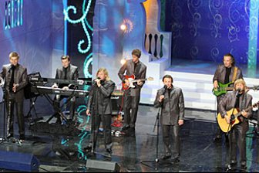
13 октября в 19:00
Культовая группа, пользующаяся неизменной популярностью. Соединив в своих песнях белорусский фольклор и поп-музыку, они породили целое музыкальное течение.

Тел.: 8 (4812) 38-47-83
e-mail: visit.smolensk@gmail.com
cайт: www.smolensk.ru

Драматический театр им. А. С. Грибоедова
Адрес: Ленинский р-н, пл. Ленина, 4
Телефон: (4812) 38-45-01
Время работы кассы: с 11:00 до 19:00,
суббота – с 11:00 до 18:00,
воскресенье – с 11:00 до 17:00,
перерыв с 14:00 до 15:00, понедельник – выходной

Беда от нежного сердца
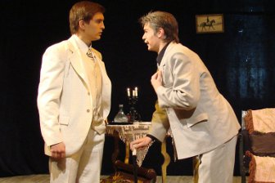
16 октября в 16:00
22 октября в 19.00
В. Соллогуб
Водевиль
Влюбчивый романтик, тонкий ценитель женской красоты, чувствительный и пылкий – какая девушка не мечтает о таком мужчине? Но такой "идеал" хорош лишь в мечтах, в реальности же от "нежного сердца" – беда. Добрый, порядочный, но чувствительный юноша теряет голову при виде любой молоденькой девушки и сразу же предлагает ей руку, сердце и отцовские миллионы.
Режиссер: В. Прокопов
Палата бизнес-класса

17 октября в 19:00
А. Коровкин
Комедия в двух действиях
Важный чиновник оказывается в больнице, где, несмотря на нерабочие условия, пытается всеми силами осуществить наметившуюся выгодную сделку, однако больше времени тратит на докучающих ему посетителей – персонального бухгалтера, свою жену и любовницу, которую прячет от ее же супруга...
Режиссер: В. Барковский
Щелкунчик
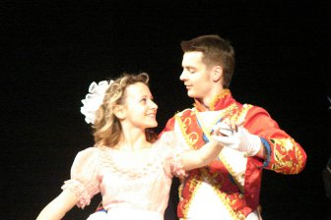
19 октября в 12:00
Смелая юная героиня, в своих мечтах превратившая безобразную куклу в заколдованного Принца, путешествует по сказочной стране фантазий. Коварный Мышиный Король со своим войском вступает в борьбу с героями, но зло, как во всякой сказке, будет повержено, и восторжествует любовь.
Режиссер: В. Бирюков
Э.-Т.-А. Гофман
Музыкальная сказка в двух действиях
Нет, я не жалею ни о чём...

19 октября в 17:00
Моноспектакль по письмам и мемуарам Эдит Джованны Гассион. История жизни великой французской певицы изложена в спектакле в форме воспоминаний о самых главных людях в ее жизни. Это отец – уличный акробат, первая любовь, дочь Сесель, скончавшаяся в младенчестве от туберкулеза, владелец кабаре, где певица и стала известна под псевдонимом Эдит Пиаф.
И. Войтулевич, И. Флегантова

Моноспектакль

Тел.: 8 (4812) 38-47-83
e-mail: visit.smolensk@gmail.com
cайт: www.smolensk.ru
Драматический театр им. А. С. Грибоедова
Адрес: Ленинский р-н, пл. Ленина, 4
Телефон: (4812) 38-45-01
Время работы кассы: с 11:00 до 19:00,
суббота – с 11:00 до 18:00,
воскресенье – с 11:00 до 17:00,
перерыв с 14:00 до 15:00, понедельник – выходной

Я, конечно, вернусь

24 октября в 19:00
Л. Проталин
Хроника памяти в двух действиях
Осенью 1945 года в госпитале жизнь сводит разных людей с их болью, трагедиями, желаниями. Они прошли ужаснейшую войну XX века и выжили. И теперь каждый решает вопрос: как найти в себе силы вернуться к долгожданной мирной жизни.
Режиссер: В. Барковский

Сон в летнюю ночь
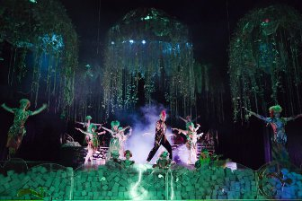
25 октября в 18.00
31 октября в 19.00
Комедия Шекспира "Сон в летнюю ночь" – это волшебное действо, наполненное любовью, страстью, слезами, интригами и волшебством. Но мы знаем, что счастливый конец будет обязательно!
Режиссер: Г. Балобаев
В. Шекспир
Комедия в двух действиях, 16+
Аленький цветочек
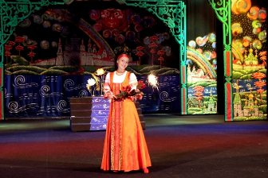
26 октября в 12:00
Красавица и чудовище, встретившие друг друга благодаря аленькому цветочку и преодолевшие злое колдовство благодаря искренней и всепобеждающей любви, – один из любимых детьми и взрослыми сказочных сюжетов. По мотивам сказки Сергея Тимофеевича Аксакова.
Режиссер: В. Барковский
И. Карнаухова, Л. Браусевич
Музыкальный спектакль, 6+

Bollywood express

26 октября 19.00
"Болливуд Экспресс" – блистательное путешествие индианки Варши, журналистки, живущей в Европе и никогда не бывавшей в Индии. Она отправляется в Мумбаи, чтобы написать статью о Болливуде и открыть для себя "величайшую историю любви". Приезд Варши в Мумбаи – это настоящая феерия, взрыв эмоций, предельная контрастность и потрясающая яркость.

Тел.: 8 (4812) 38-47-83
e-mail: visit.smolensk@gmail.com
cайт: www.smolensk.ru

Мистер Икс
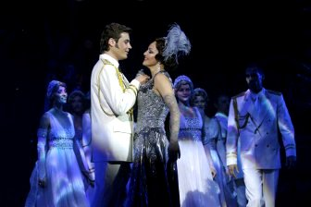
28 октября в 19.00
"Мистер Икс" – самая сердечная и самая интеллигентная оперетта всемирно известного композитора Имре Кальмана. Именно под таким загадочным псевдонимом на арене цирка, где и происходит действие, появляется главный герой, выступающий в черной маске. Его настоящего имени не знает никто...
И. Кальман
Оперетта в двух действиях
Московский театр оперетты на сцене драматического театра им. А. С. Грибоедова
Драматический театр им. А. С. Грибоедова
Адрес: Ленинский р-н, пл. Ленина, 4
Телефон: (4812) 38-45-01
Время работы кассы: с 11:00 до 19:00,
суббота – с 11:00 до 18:00,
воскресенье – с 11:00 до 17:00,
перерыв с 14:00 до 15:00, понедельник – выходной

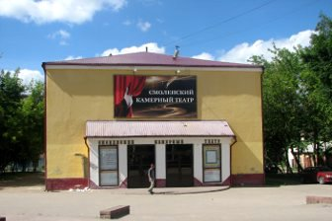
Камерный театр
Адрес: Ленинский р-н, ул. Николаева, 28
Телефоны: 66-35-13
Время работы кассы: с 12:00 до 19:00, понедельник – выходной день

Эти свободные бабочки
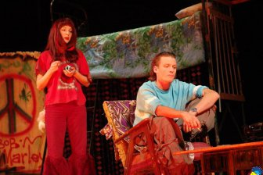
3 октября в 19.00
19 октября в 18.00
История любви слепого мальчика из богатой семьи и взбалмошной экстравагантной девчонки, мечтающей стать актрисой, – сентиментальная сказка из современной жизни со счастливым концом, знаменитая бродвейская комедия, полная ярких реприз и задорных диалогов. Жизнь не кончена, даже если ушла любимая девушка...
Режиссер: Н. Парасич
Л. Герш
Лирическая история (16+)

Список журнала "Форбс"

4 октября в 18.00
18 октября в 18.00
Колкая и веселая сатирическая комедия, действие которой происходит в наши дни, не лишена нотки затаенной грусти по несбыточному идеалу. Аферистам и интриганам, стремящимся занять место на политическом олимпе, противостоят простые и сердечные люди скромного достатка. Станет ли правда достоянием общественности или проходимцы смогут выйти сухими из воды?
Режиссер: Н. Парасич
По пьесе А. Хорта
Комедия

Тел.: 8 (4812) 38-47-83
e-mail: visit.smolensk@gmail.com
cайт: www.smolensk.ru
Камерный театр
Адрес: Ленинский р-н, ул. Николаева, 28
Телефоны: 66-35-13
Время работы кассы: с 12:00 до 19:00, понедельник – выходной день

Зойкина квартира
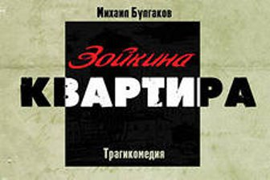
5 октября в 18.00
11 октября в 18.00
31 октября в 18.00
Действие происходит в Москве во времена нэпа – поры расцвета мелкого предпринимательства на фоне острого дефицита жилой площади. Главной героине пьесы, молодой вдове Зое Денисовне Пельц, до определенного времени путем подкупа председателя домкома удавалось сохранить за собой просторную дореволюционную квартиру...
Режиссер: Н. Парасич
М. Булгаков
Трагифарс (18+)

Башня "Веселуха"
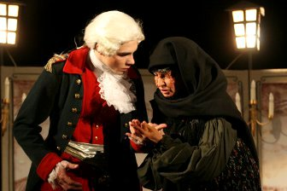
10 октября в 19.00
Есть в Смоленске башня с удивительным названием – Веселуха. Много легенд о ней рассказывают. Выяснить, кто же веселился и плясал в этой башне, помогут актеры Камерного театра, которые представят новую версию спектакля по произведению Федора фон Эттингера о городских событиях 200-летней давности.
О. Сергеева
Драма в двух действиях (16+)

Тайна сундука
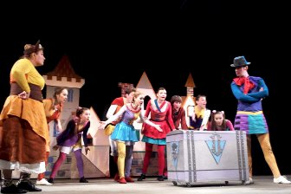
12 октября в 12:00
В декорациях уютного старинного городка красочно одетые актеры напоминают труппу бродячих комедиантов, рассказывающих забавные истории в стихах, поющих и танцующих на большом сундуке, вокруг и даже внутри его. А что в сундуке? Это – тайна!

Босиком по парку
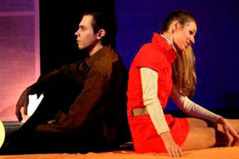
12 октября в 18:00
Герои этой истории за короткое время успевают возненавидеть и страстно полюбить, проститься и простить, узнать друг друга заново. Все их чувства простые, сильные, без изломов и надрывов. Весь мир помещается в их маленькой квартире. И все становится неважно, кроме того, что у него есть Она, а у нее есть Он.
Режиссер: Р. Родницкий

Тел.: 8 (4812) 38-47-83
e-mail: visit.smolensk@gmail.com
cайт: www.smolensk.ru

Камерный театр
Адрес: Ленинский р-н, ул. Николаева, 28
Телефоны: 66-35-13
Время работы кассы: с 12:00 до 19:00, понедельник – выходной день

Второй выстрел
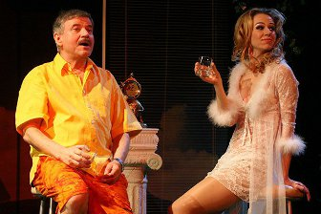
17 октября в 19:00
Действие пьесы разворачивается на юге Франции, в небольшом курортном городке. Ревнивый муж нанимает детектива следить за молодой красавицей-женой. Кто же в действительности является преступником? Зрители получат возможность самостоятельно дать моральную оценку происходящему.
Р. Тома
Полицейская комедия в двух действиях

Очень простая история
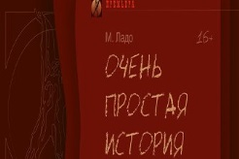
24 октября в 19:00
25 октября в 18:00
26 октября в 18:00
На свете очень много простых историй – историй о любви, переживаниях, ожиданиях – вечных спутниках человеческой жизни. Но разве только люди могут чувствовать, сопереживать? Нет. И братьям нашим меньшим не чужды чувства, только проявляют они их иначе.
Режиссер: Н. Парасич
М. Ладо
Фантасмагория на тему любви

Все мальчишки – дураки
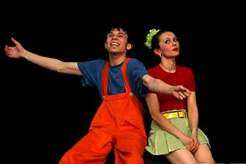
26 октября в 12.00
Многие дяди и тети считают, что дети – это неразумные взрослые, и больше всего желают, чтобы дети поскорее набрались опыта и мудрости.
Режиссер: Н. Парасич
К. Драгунская
Сказка с невероятными превращениями и счастливым финалом



Тел.: 8 (4812) 38-47-83
e-mail: visit.smolensk@gmail.com
cайт: www.smolensk.ru

Трек-день

10 октября начало в 10.00
Трек-день в преддверии этапа RHHCC – для участников чемпионата и всех желающих.
Автодром "Смоленское кольцо"
Адрес: Смоленская обл., г. Верхнеднепровский
Телефоны: +7(985)725-00-70

Этап чемпионата RHHCC

11 и 12 октября в 10.00
Автодром ждет всех любителей активного отдыха, автогонок, скорости и настоящего драйва. Не упустите шанс почувствовать адреналин!
Автодром "Смоленское кольцо"
Адрес: Смоленская обл., г. Верхнеднепровский
Телефоны: +7(985)725-00-70



Тел.: 8 (4812) 38-47-83
e-mail: visit.smolensk@gmail.com
cайт: www.smolensk.ru

